# Degalų kainos ES ir kitų šalių rinkose 2021 m. 30 savaitę

Tarptautinės kelių transporto sąjungos (IRU) duomenimis, 2021 m. 30­­ savaitę benzinas A-95 Brazilijoje pabrango 35,2 proc., Norvegijoje–13,1 proc., Armėnijoje–3,8 proc., o Čilėje atpigo 1,9 proc. Dyzelinas analizuojamu laikotarpiu Brazilijoje pabrango 35,1 proc., Armėnijoje–8,3 proc., Norvegijoje–6,2 proc., o Prancūzijoje atpigo 7,0 proc.

Per analizuojamą laikotarpį (2021 m. 28–30 savaites) benzinas A-95 Brazilijoje pabrango 35,2 proc., Norvegijoje–15,3 proc., Armėnijoje–5,1 proc., o Japonijoje atpigo 6,9 proc. Dyzelinas analizuojamu laikotarpiu Brazilijoje pabrango 37,5 proc., Norvegijoje–8,5 proc., Armėnijoje–5,4 proc., o Danijoje atpigo 8,1 proc.

**Degalų kainos ES ir kitų šalių rinkose 2021 m. 28–30 savaitėmis**

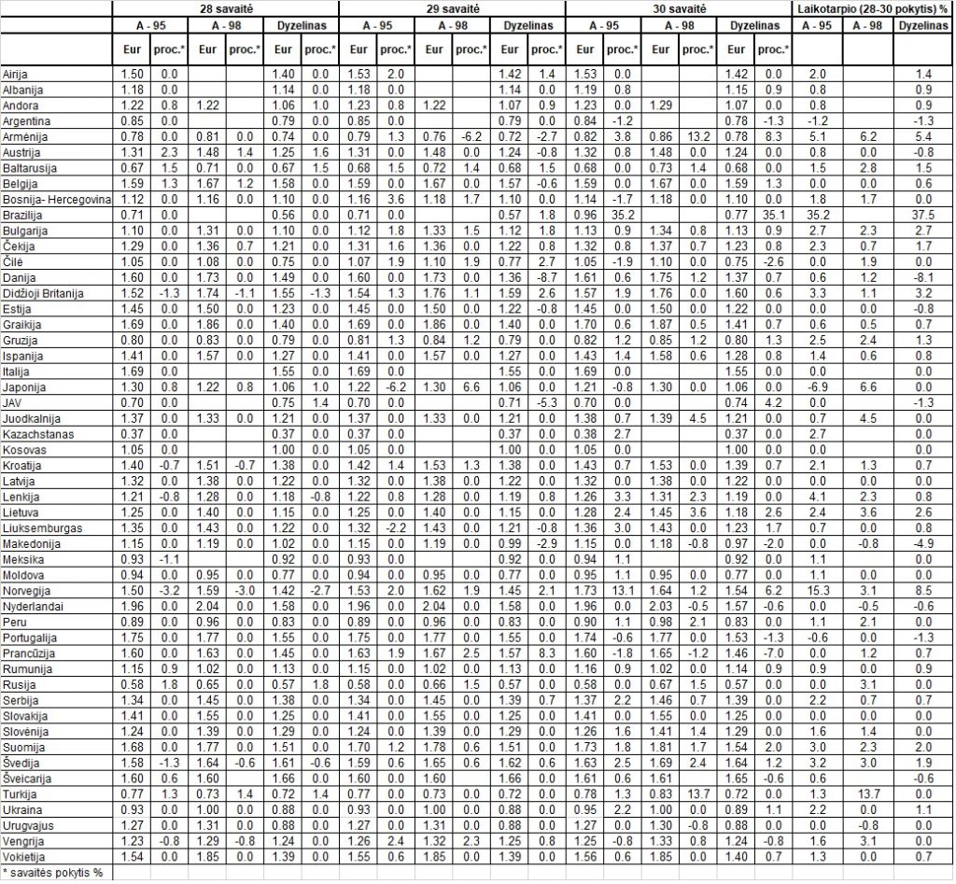

Šaltinis: IRU

*Šaltinis – ŽŪIKVC (LŽŪMPRIS)*

*Naudojant ŽUIKVC (LŽŪMPRIS) duomenis, būtina nurodyti šaltinį*